当前，架构试探的目的主要有两个：

1. 降低技术风险，避免后续实现困难。

2. 指导个人相关技术的学习，查缺补漏。

架构试探结束时，应实现一个极小的原型，比如可通过API登录网易云个人账号，再把个人信息通过SpringBoot保存到系统自己的数据库中。

根据课题的描述，我暂且给出这个系统大概的架构（参考）如下图：

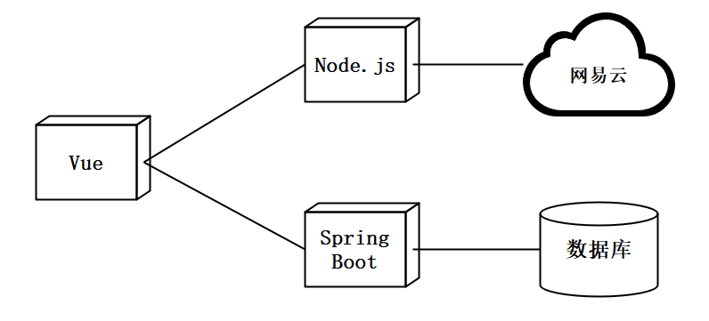

注意，这只是一个参考架构，假设前端使用Vue实现。

如果考虑采用其它前端技术框架，以下各关键技术问题，也是类似的。

以下列出架构相关的一些关键问题，请尝试做出回答。如果有些问题还没了解，接下来要重点、快速掌握相关细节。

**1. 目前你心目中的架构是什么样的，可以先画出来粘贴到下面。**

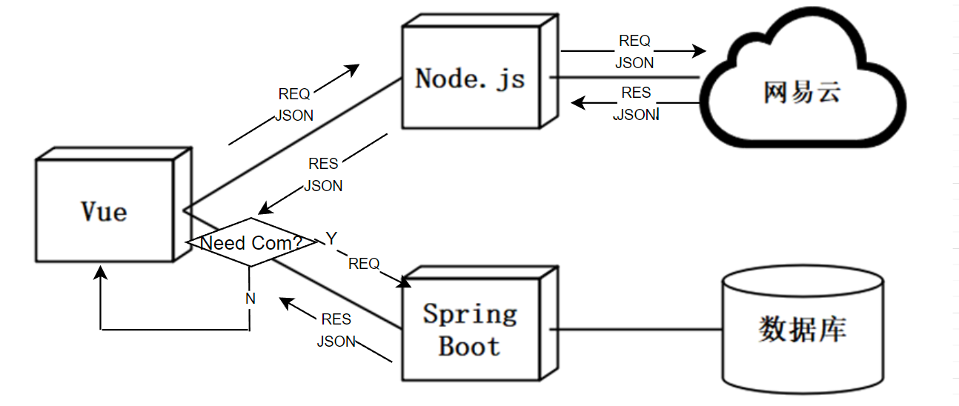

**2. 是否已经掌握Node.js后端的部署？**

是

**3. 是否已尝试下载并部署网易云开源API？目前遇到哪些问题？是否已阅读API文档readme.md？**

已下载并部署该基于Node.js的开源API，根据API文档尝试使用Postman对一些接口进行了访问测试

**4. 前后端分离应用的传统单体应用的区别在哪里？单体应用的主要痛点是什么？**

前端从后端分离出来，作为更加独立的开发部分，方便开发一些组件，框架，提高前端代码复用率和开发效率。

从开发过程的协作过程来看，前后端分离应用中前端代码和后端代码耦合度低，遵从规定的Web API（通常是URL）和传输数据约定分别进行开发，能够分别进行版本管理和发布，能够快速定位问题出错的部分，减少了不同团队的沟通量，能够进行并行敏捷开发。

从大并发请求提供服务的角度来看，前后端部分之间通过http请求通信，两部分能够分别部署到不同的服务器，可以分别拓展服务器集群，前端服务器可以通过独立处理部分不需要访问数据库的客户端请求和大量缓存减少后端服务器的压力，在有缓存的情况下即使后端服务器宕机，前端的某些功能也能够正常返回客户端请求。

从项目的层面来看，单体应用前后端的耦合度高，功能关联度高，开发和调试繁杂，维护难度较高，且只能部署到同一服务器，难以提供稳定的服务。

从个人学习开发的角度来看，开发单体应用需要同时较好的掌握前后端的技术，以及二者之间的通讯的技术，如JSP,PHP等等，也难以调试通不同人开发的前端和后端部分，前后端分离开发通过解耦，简化通讯，较好的让前端或者后端学习者开发出完整的项目。

**5. 为实现前后端分离，在Vue前端中（其它前端也类似），采用什么方式来访问后端的数据？**

与访问Node.js API类似，前端使用URL的方式请求到Spring Boot中对应的Controller服务，由controller进行服务的调度，返回JSON格式的数据。

**6. Vue前端与Node.js后端之间使用什么连接协议？传输层用TCP还是UDP？应用层用HTTP吗？**

传输层使用TCP，应用层使用HTTP

**7. Vue前端与Node.js后端之间传输的数据采用什么格式？JSON？XML？**

使用JSON格式进行数据传输

具体过程

- 客户端前端的某个链接访问Node.js后端的某个网址尝试获取服务

- 对应网址调用某个Node.js后端的API

- 该API访问网易的服务器将返回的数据转发给客户端

PS.由于网易服务器返回的数据是JSON格式，所以经由Node.js转发给客户端的数据格式也是JSON格式



**8. Vue前端如何访问基于Node.js的开源API提供的各个接口？**

将Node.js部署在某一个服务器上，现在暂时使用VERCEL来部署

根据该API文档给的调用方式在前端通过URL的方式对API进行访问

**9. 是否已开始了解开源API中提供的各个接口？已了解了哪些接口的用法？**

已基本了解常用的接口，重点在于前端如何去解析并可视化该API返回的JSON数据

**10. Vue前端与SpringBoot后端之间使用什么连接协议？传输层用TCP还是UDP？应用层用HTTP吗？**

传输层为了保证数据传输稳定性使用TCP服务，应用层使用HTTP协议

**11. Vue前端与SpringBoot后端之间传输的数据采用什么格式？JSON？XML？**

使用JSON格式，因为SpringBoot常用的@ResController返回JSON格式的数据，JSON格式数据较为简洁，前期涉及的数据并不复杂，因此使用JSON格式结合Ajax组件进行处理